รายงานการปฏิบัติราชการประจำเดือน พฤศจิกายน 2566

ข้อมูล ณ วันที่ 31 มีนาคม 2567
เดือน พฤศจิกายน 2566
- นำขบวนและอำนวยความสะดวกด้านการจราจร
เมื่อวันที่ 3 พฤศจิกายน 2566 เวลา 09.00 น. ชุดปฏิบัติการจราจรได้นำขบวนและอำนวยความสะดวกด้านการจราจรขบวน แข่งขันกีฬาสีภายในโรงเรียนเจริญศิลป์ “จิงซินเกมส์” จากโรงเรียนพิริยาลัยจังหวัดแพร่ ไปตามถนนยันตรกิจโกศล ไปยังโรงเรียนเจริญศิลป์
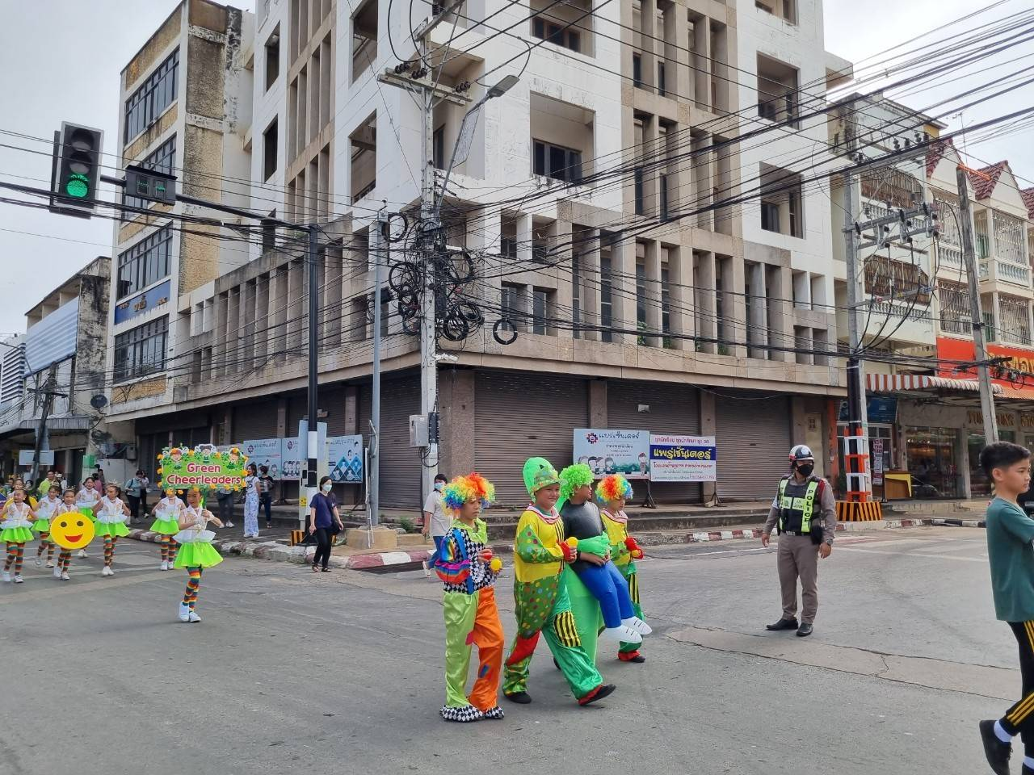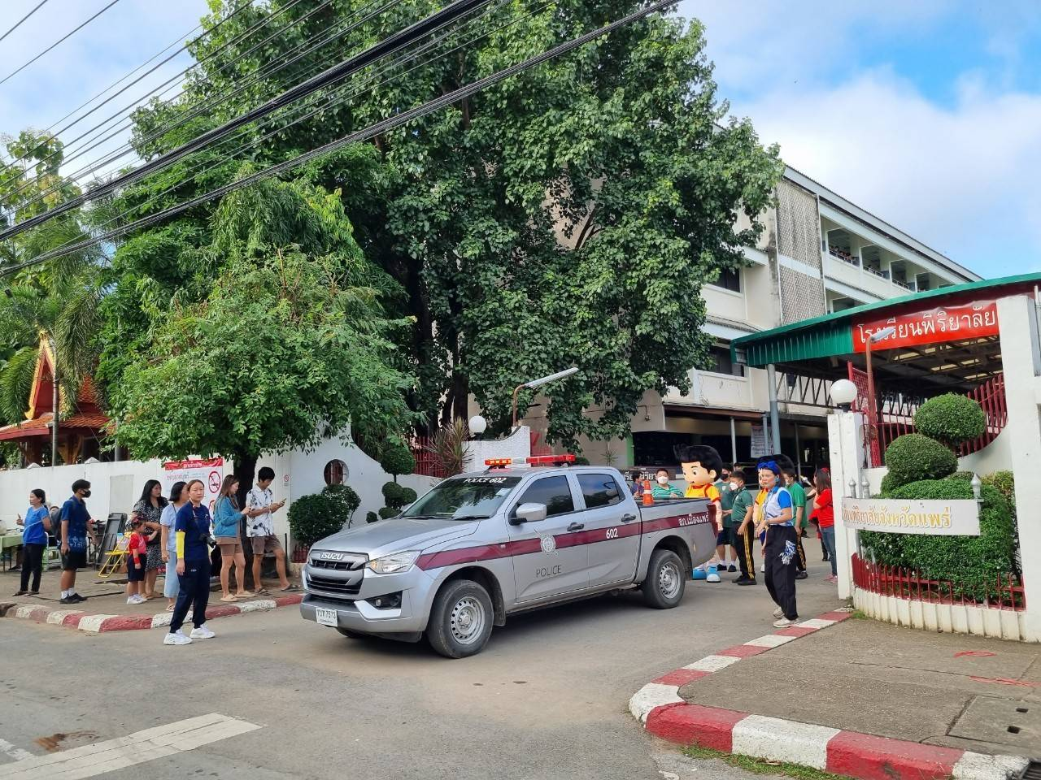

- อำนวยความสะดวกด้านการจราจร
เมื่อวันจันทร์ ที่ 17 พฤศจิกายน 2566 เวลาประมาณ 08.00 น. ชุดปฏิบัติการจราจรได้อำนวยความสะดวกด้านการจราจรในกิจกรรมงานทอดกฐินพระราชทานวัดพระบาทมิ่งเมืองวรวิหาร ต.ในเวียง อ.เมืองแพร่ ขบวนออกจากศาลจังหวัดแพร่ สิ้นสุดที่วัดพระบาทมิ่งเมืองวรวิหาร เจ้าหน้าที่ตำรวจจราจรอำนวยความสะดวกทางร่วมและทางแยก

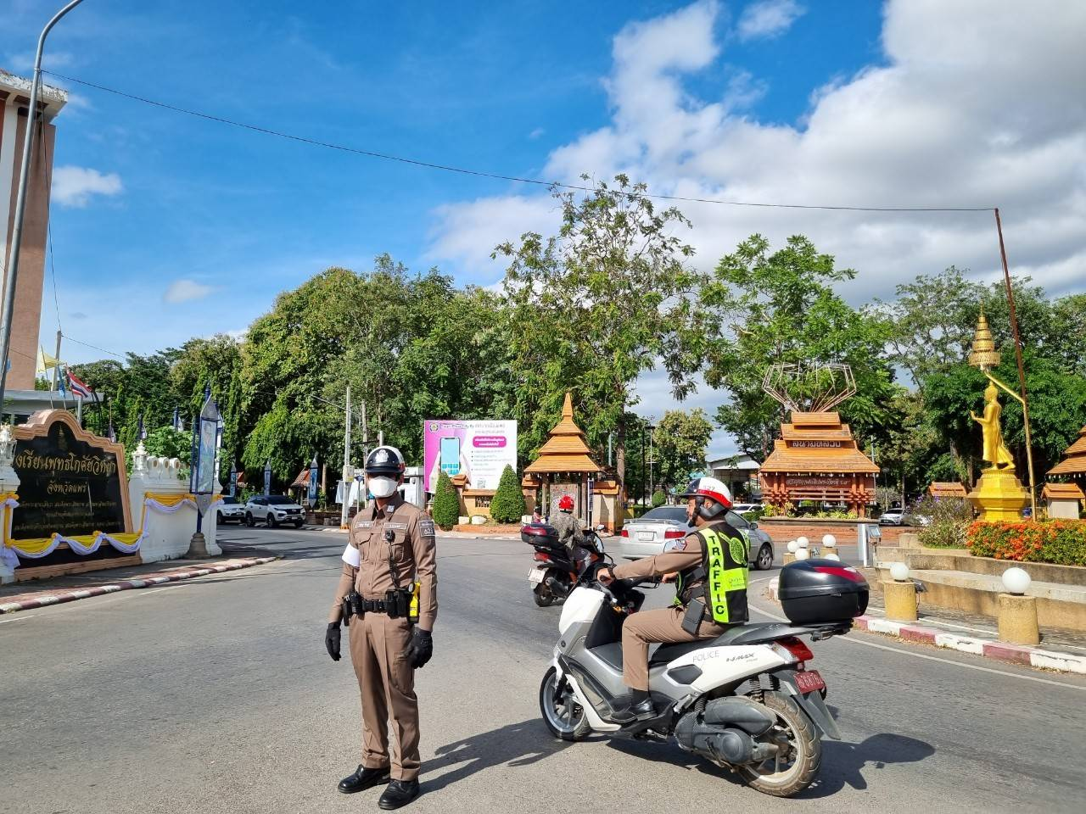
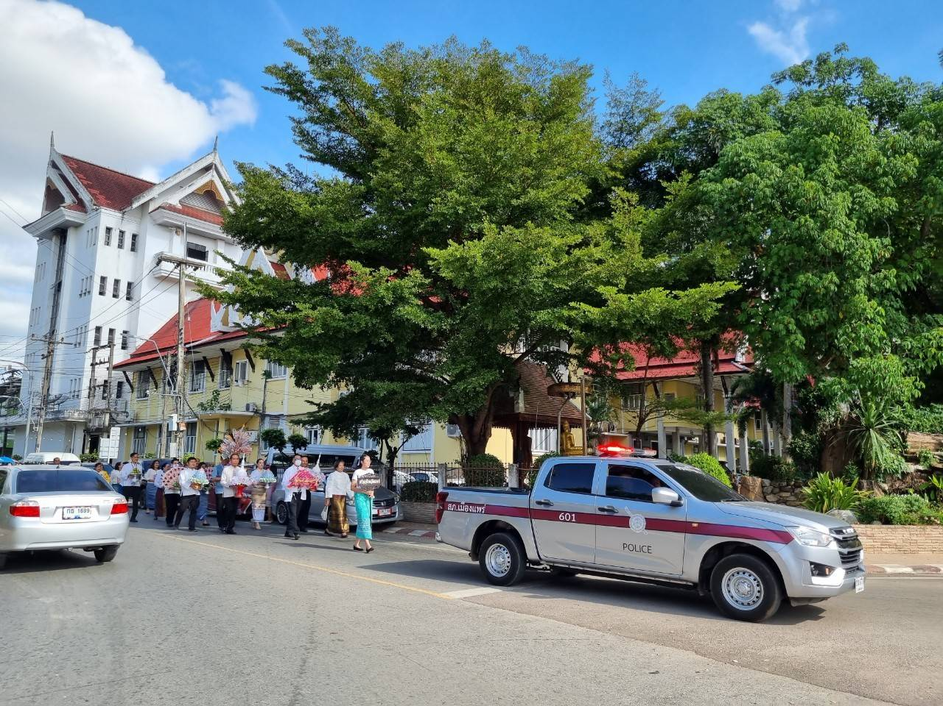

3. การช่วยเหลือประชาชน
1.ท้องที่เกิดเรื่อง สภ.เมืองแพร่ ภ.จว.แพร่ ภ.5
2. สถานที่เกิดเรื่อง ใกล้นิ่มซี่เส็ง สาขากาดน้ำทอง
3. เรื่องที่เกิด ยกแผงกั้นปูนกลับเข้าที่
4. แหล่งที่มา กลุ่มงานจราจร สภ.เมืองแพร่
5. วัน-เวลาที่ทราบเรื่อง วันที่ 10 พ.ย. 66 เวลา 10.10 น.
6. วัน-เวลาที่ตรวจสอบเรื่องเสร็จสิ้น วันที่ 10 พ.ย. 66 เวลา 10.35 น.
วันที่ 10 พ.ย. 66 เวลา 10.10 น. ด.ต.วรัญญู ถิ่นสุข ผบ.หมู่(จร.)สภ.เมืองแพร่ ได้รับการประสานวิทยุว่าได้มีแผงกั้นปูนบริเวณใกล้นิ่มซี่เส็ง สาขากาดน้ำทอง ได้เคลื่อนออกมาทางเดินรถที่สัญจรไปมาเกรงว่าอาจทำให้เกิดอันตรายต่อผู้คนที่ใช้รถใช้ถนนจึงได้นำรถยกของ งานจราจร สภ.เมืองแพร่ มาทำการยกเพื่อให้แผงกั้นปูนกลับไปอยู่จุดเดิม
7. สิ่งที่ดำเนินการแล้ว ดำเนินการใช้รถยกยกแผงกั้นปู้ไว้จุดเดิมเป็นที่เรียบร้อย
8. ผู้ตรวจสอบ พ.ต.ท.อมรเทพ ถิ่นทิพย์ รองผกก.จร.สภ.เมืองแพร่ ภ.จว.แพร่
หมายเลขโทรศัพท์ 089-7004441

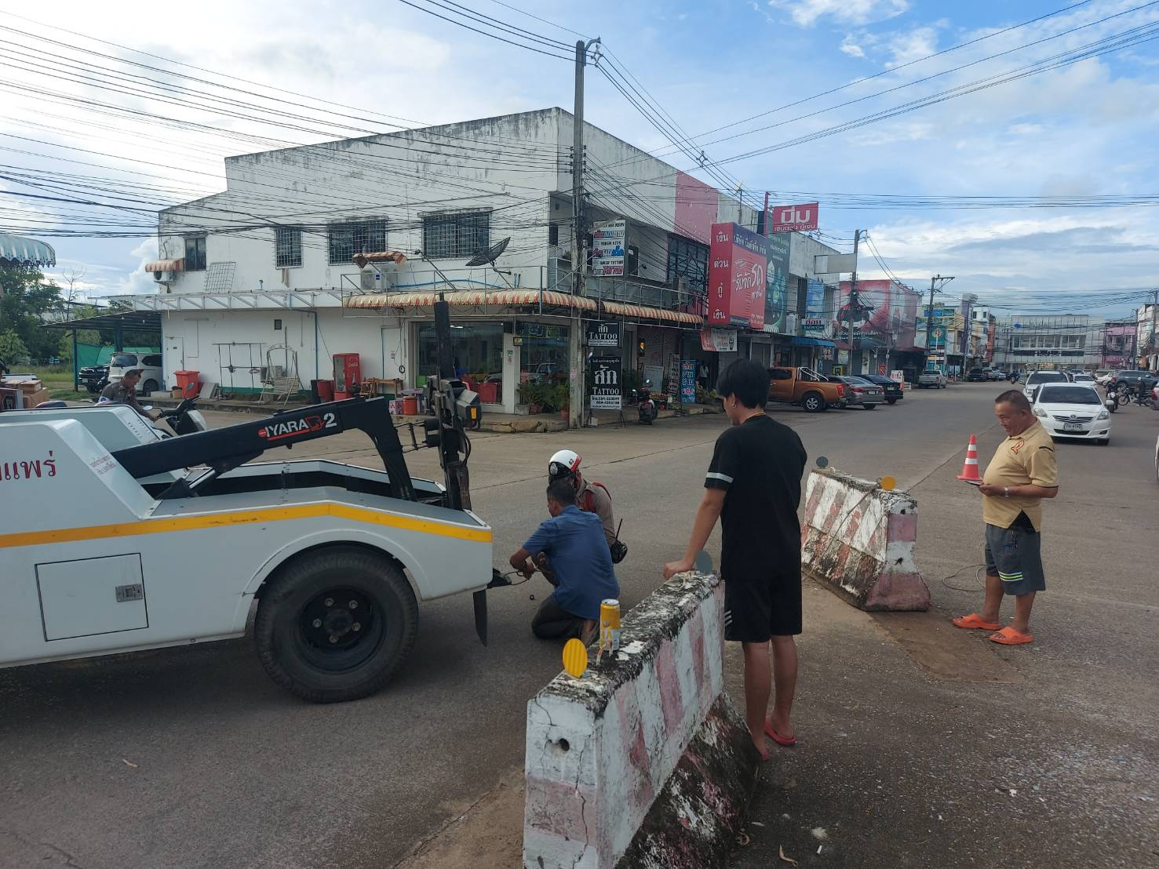

ช่วงวันที่ 1 พฤศจิกายน 2566 ถึง 30 พฤศจิกายน 2566 เจ้าหน้าที่ตำรวจจราจรได้มีการอำนวยความสะดวกด้านการจราจรและดูแลความปลอดภัยของประชาชน หน้าสถานศึกษาและจุดบริการต่างๆจำนวน 39 ครั้ง

ช่วงวันที่ 1 พฤศจิกายน 2566 ถึง 30 พฤศจิกายน 2566 มีการจับกุม 10 ข้อหาหลัก ดังนี้
1.ขับรถเร็วเกินกว่ากฎหมายกำหนด จำนวน 1 ราย
2.ไม่มีใบขับขี่ จำนวน 36 ราย
3.ไม่คาดเข็มขัดนิรภัย จำนวน 8 ราย
4.ไม่สวมหมวกนิรภัย 7 ราย
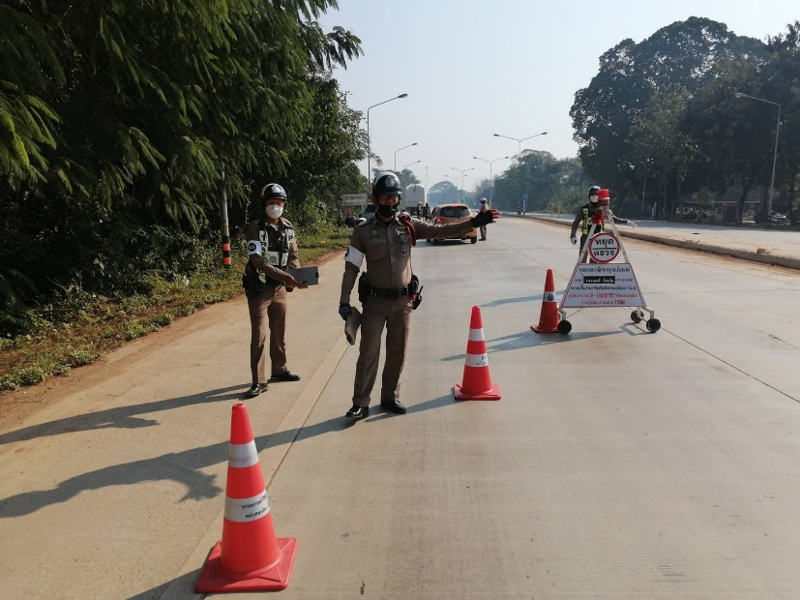
รวม 52 ราย

